江苏省建设工程消防设计审查验收备案管理系统操作手册

2020年6月24日

目录
1. 用户注册 2
2. 用户登录 3
3. 在线申报 3
3.1 新增申报 3
3.2 申请表信息 4
3.3 项目单位 4
3.4 单体工程 5
3.5 附件材料上传 5
3.6 保存与提交 6
4. 功能介绍 6
4.1 查看 7
4.2 撤回 8
4.3 编辑 8
4.4 补齐补正 9
4.1 复查申请 11

用户注册
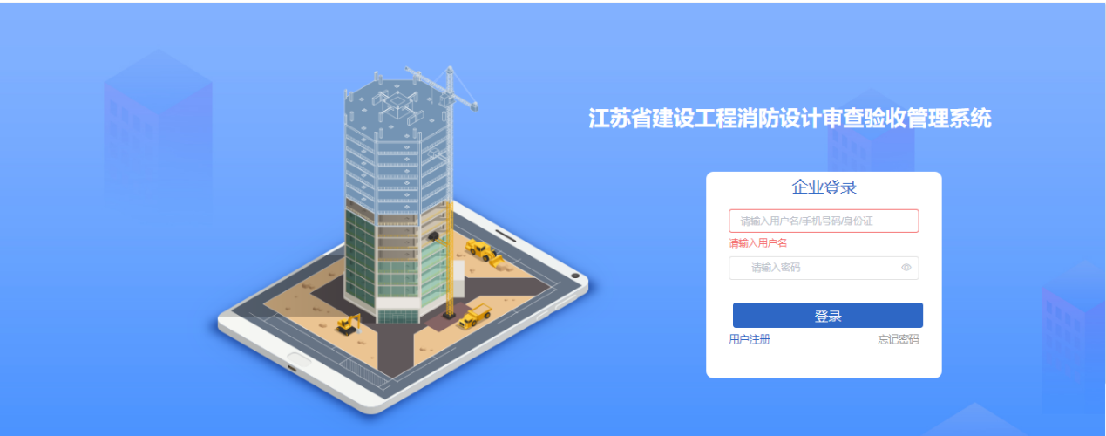
打开系统首页（http://180.101.234.40:10080/dist/）
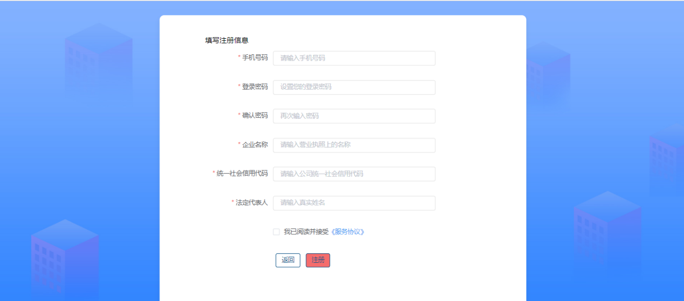
点击【用户注册】，出现用户注册页面，如下图所示：
按要求填写注册信息（全部为必填项），填完之后点击【注册】按钮，即可完成注册，页面提示“注册成功”表示账号注册成功，通过【返回】按钮即可返回登录页面进行用户登录操作。

用户登录
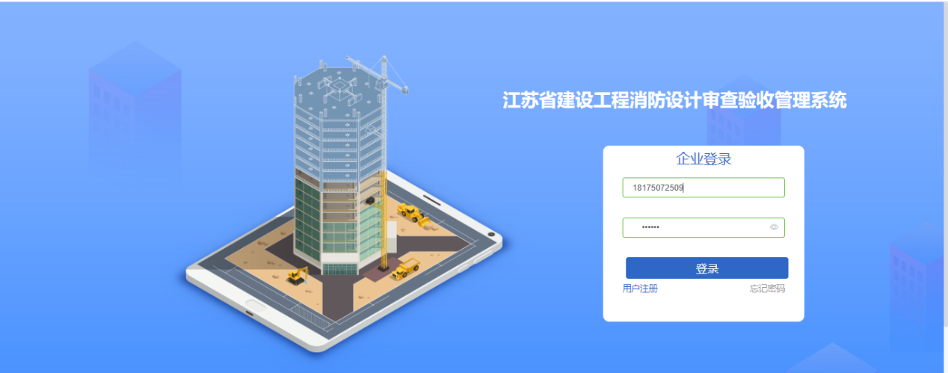
在系统主页输入账号和密码，点击【登录】按钮，如下图所示：
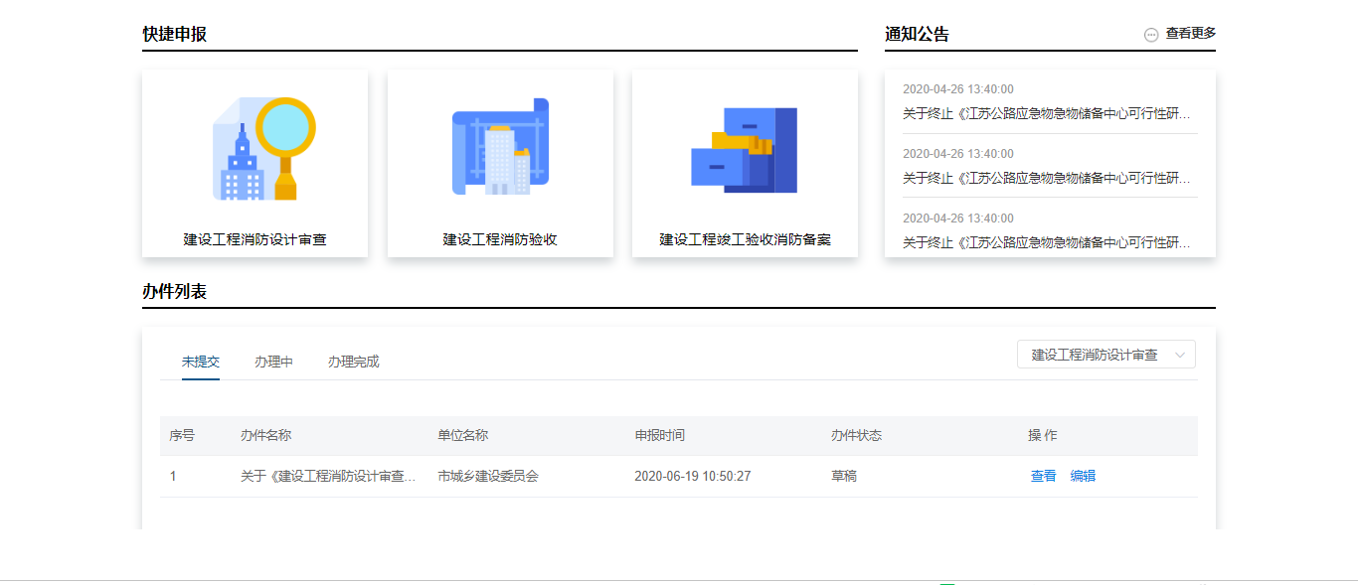
登录系统后，进入用户主页，如下图所示界面：

在线申报

新增申报
三个事项的操作基本相同，在此以消防设计审查为例。
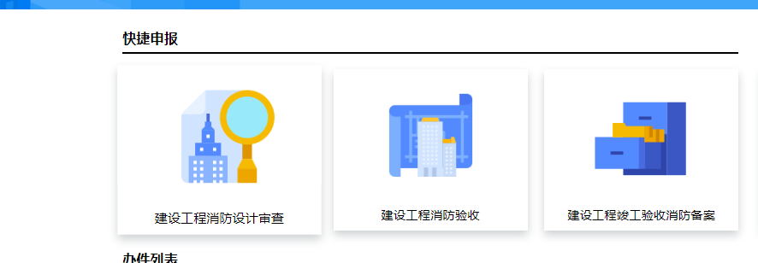
点击快捷申报中【建设工程消防设计审查】模块进入申报页面：

申请表信息
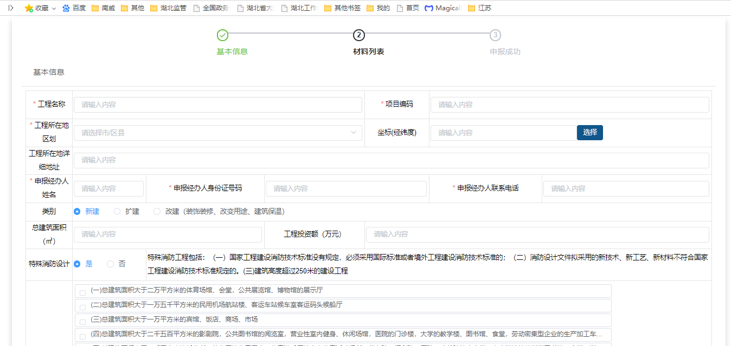
按要求填写申报信息（标“*”的部分为必填项），如下图：
系统会根据项目所在地的区划、项目类型、面积，自动分配具有审批权限的建设主管部门进行项目审批。

项目单位
单位信息是按照单位类型填写涉及到的建设、施工、设计、监理单位的基本信息，如涉及多家单位，通过【新增一行】按钮来追加信息。如下图：
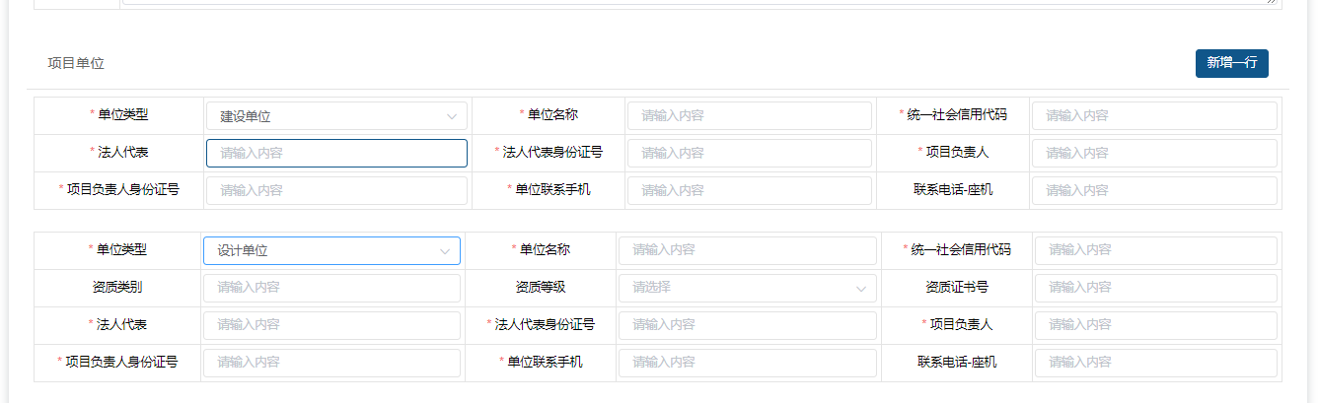

单体工程
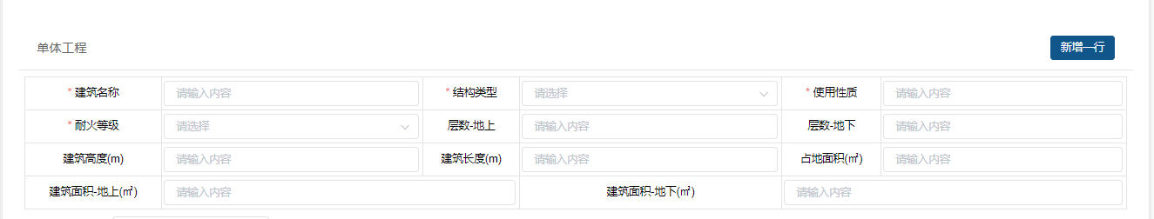
按要求填写单体工程信息，如需要集训添加，通过【新增一行】来追加信息，如下图
信息填报准备无误后，点击【保存】按钮将信息暂存到草稿箱，并通过点击【下一步】按钮跳转到材料上传页面。

附件材料上传
在材料上传页面中，通过【选择文件】上传对应的附件，文件格式全部为PDF格式。如下图：
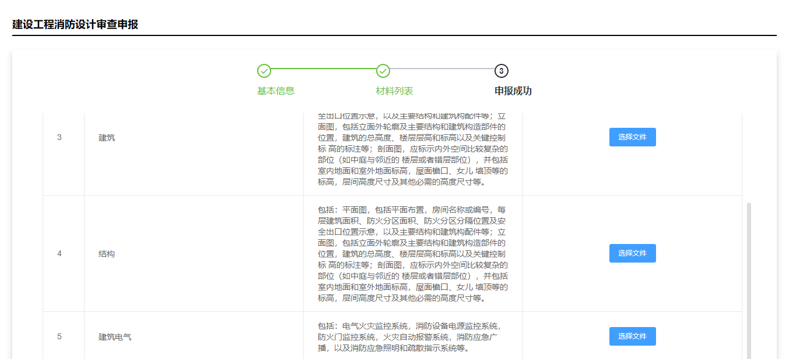

保存与提交
点击【保存】按钮保存，保存完成之后可以在列表中点击【编辑】按钮再次进行编辑，点击【提交】按钮，会将信息提交给主管部门进行审批，材料上传完成后会自动保存。

功能介绍
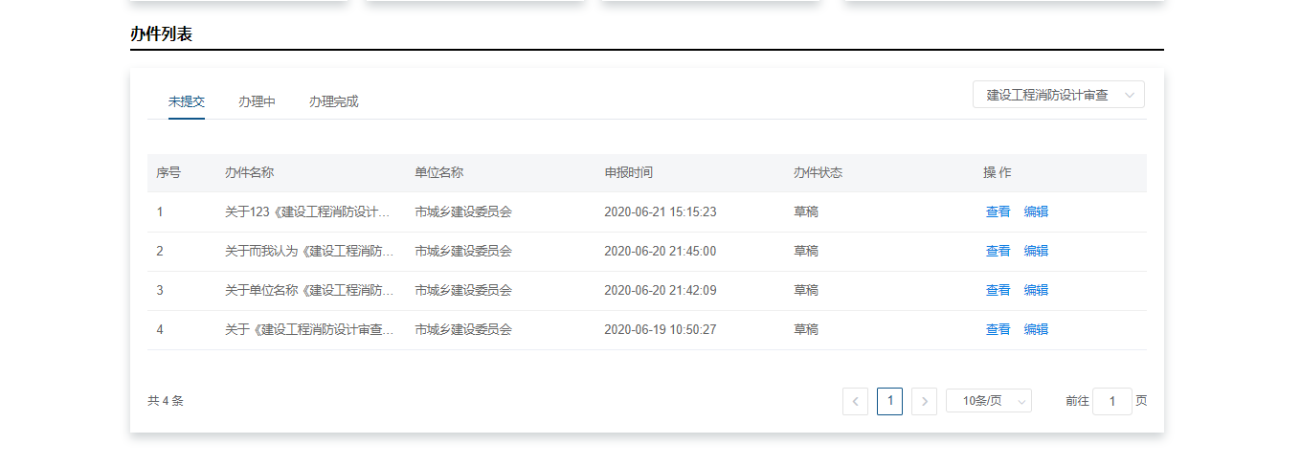
用户登录后在首页的【办件列表】中可进查看，如下图：

查看
可以通过右上方的事项类型进行分类筛选，如下图所示：
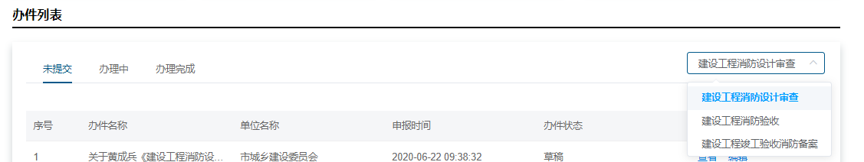

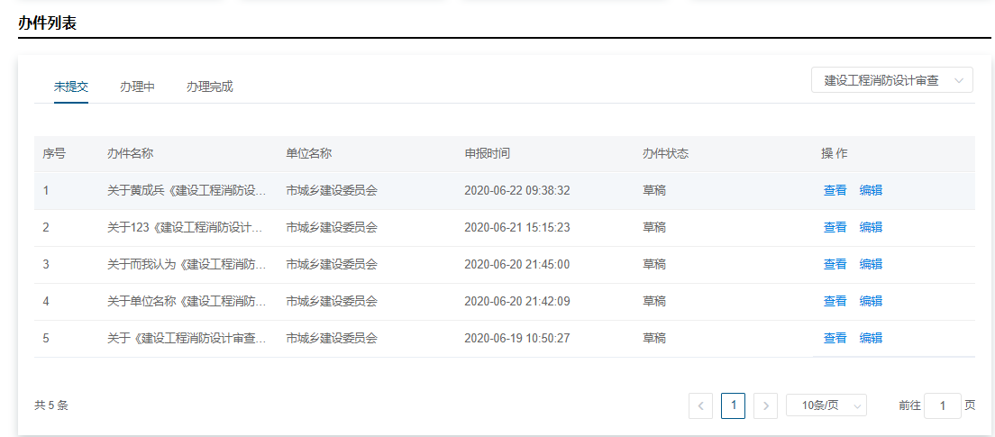
在办理列表中点击【查看】，可以预览保存或已提交的办件详情。如下图所示：
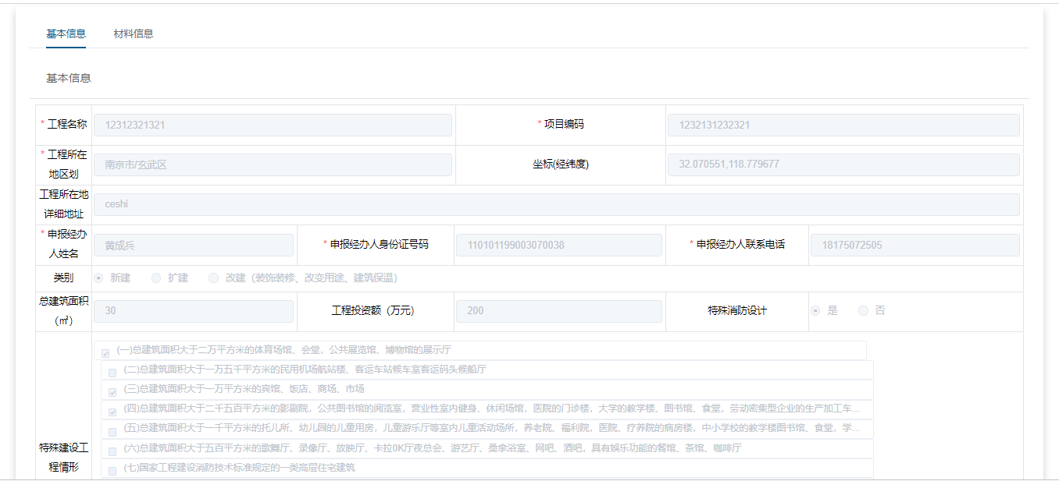

撤回
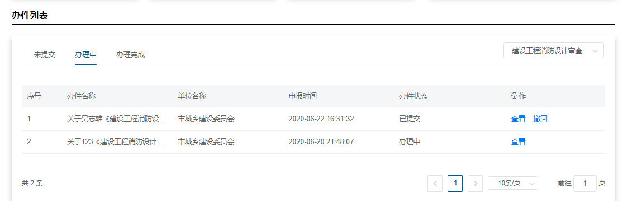
已提交办件但申报主管部门没有受理之前在办理列表中点击【撤回】按钮，将办件撤回到未提交列表中，如下图所示：

编辑
用户填写信息后直接保存或撤回申请（已提交办件，申报主管部门没有受理之前可撤回申请），在未提交列表中通过点击【编辑】按钮继续填报或修改信息。如下图所示：
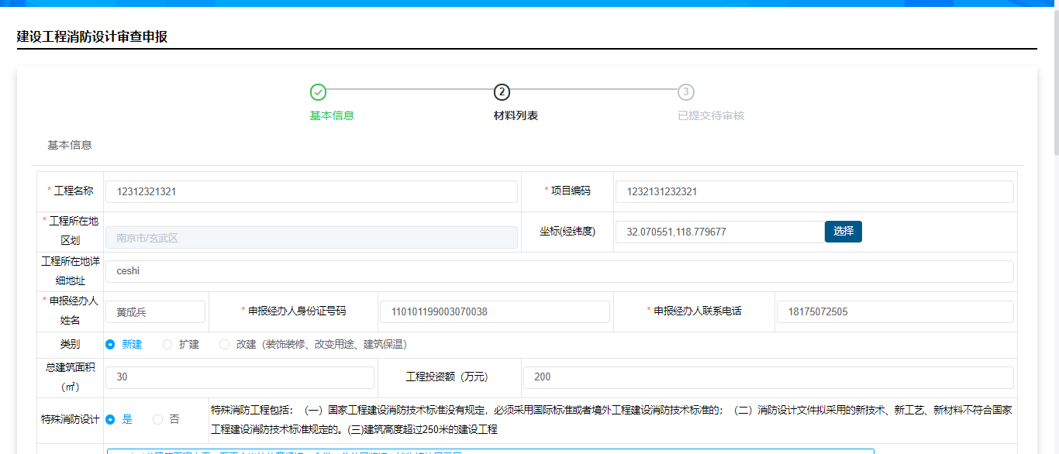

补齐补正
申报主管单位审查材料不通过需要补齐材料的，用户单位可以在办理列表中点击【补齐材料】按钮打开修改重新修改上传材料。如下图所示：
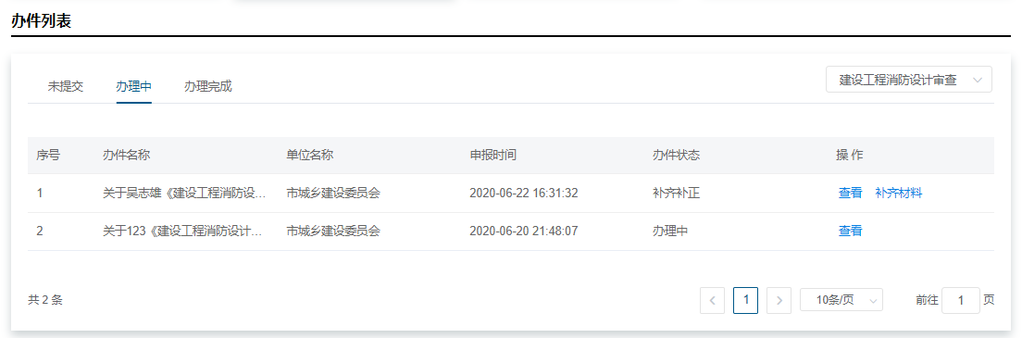
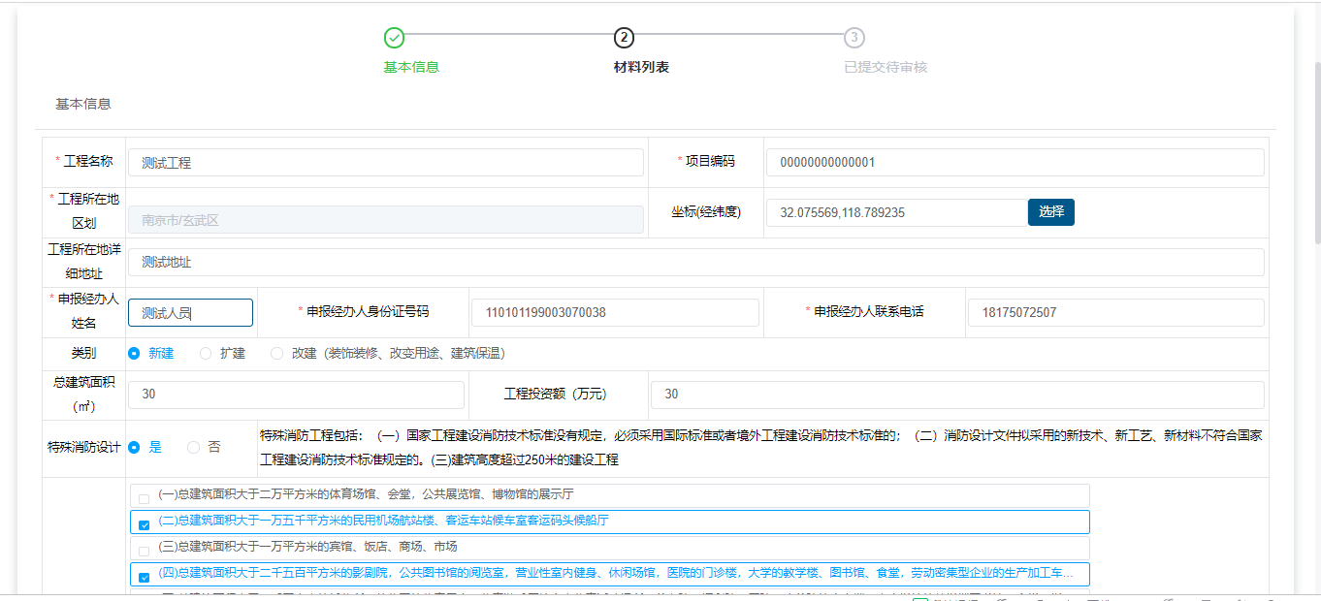
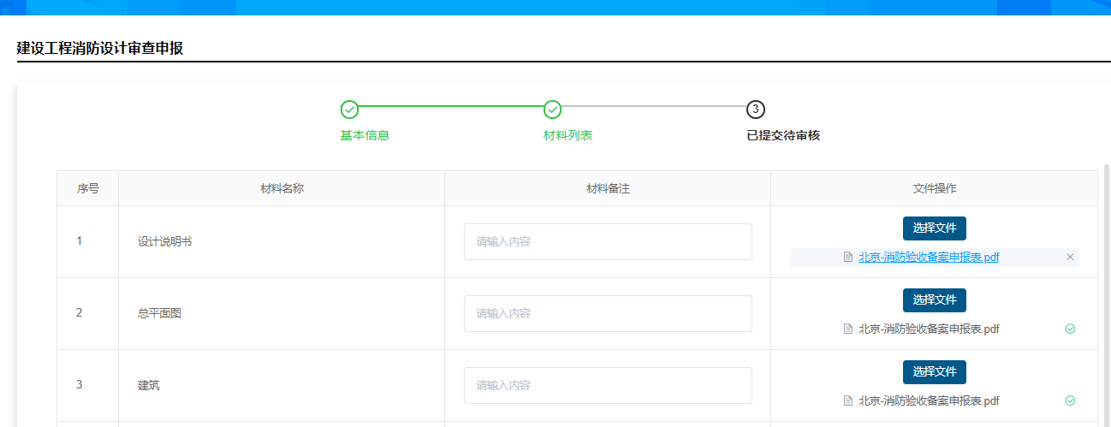

原来存在的材料附件鼠标移动上去之后，通过点击最右侧的删除材料，重新点击【选择文件】进行上传。

复查申请
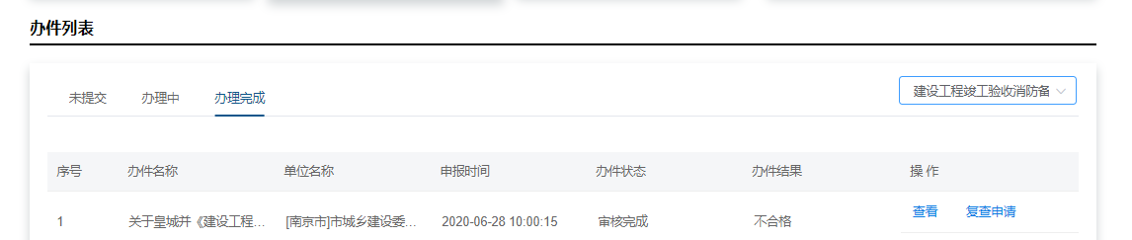
按照事项类型筛选出“建设工程竣工验收消防备案”的办件，点击“办理完成”，在办件结果不合格的操作栏有【复查申请】按钮，点击进入申请表页面，如下图：

进入复查申请表信息填写后，在点击“下一步”之前点击打印标志，打开申请表打印页面（盖章版），在通过【打印】按钮进行打印，打印完成或取消后系统会自动关闭打印页面回到申请表页面，如下图：
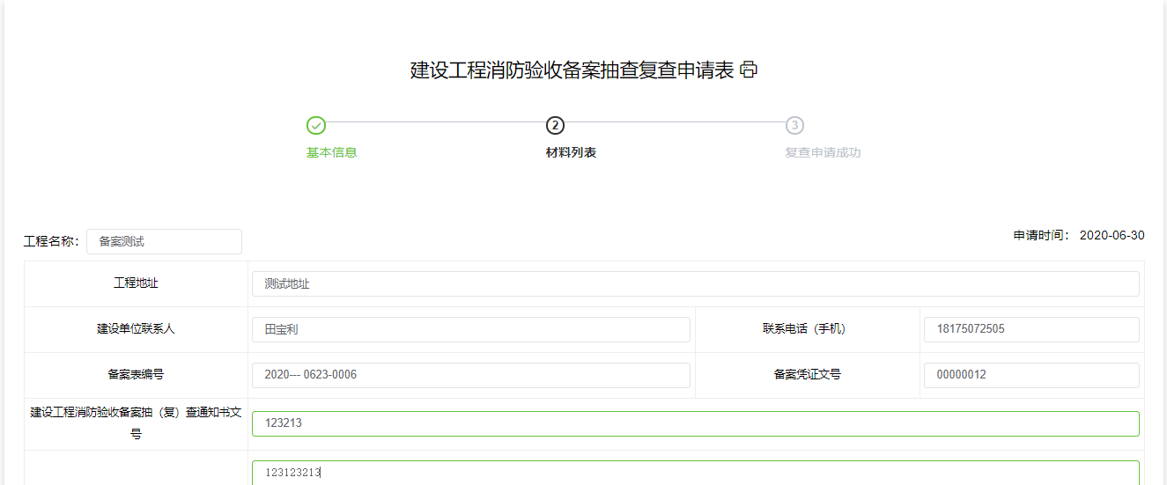

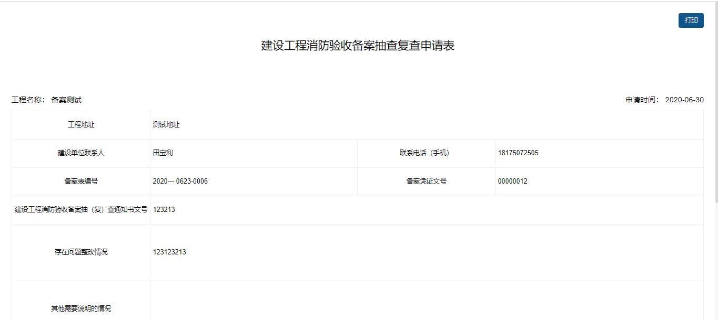
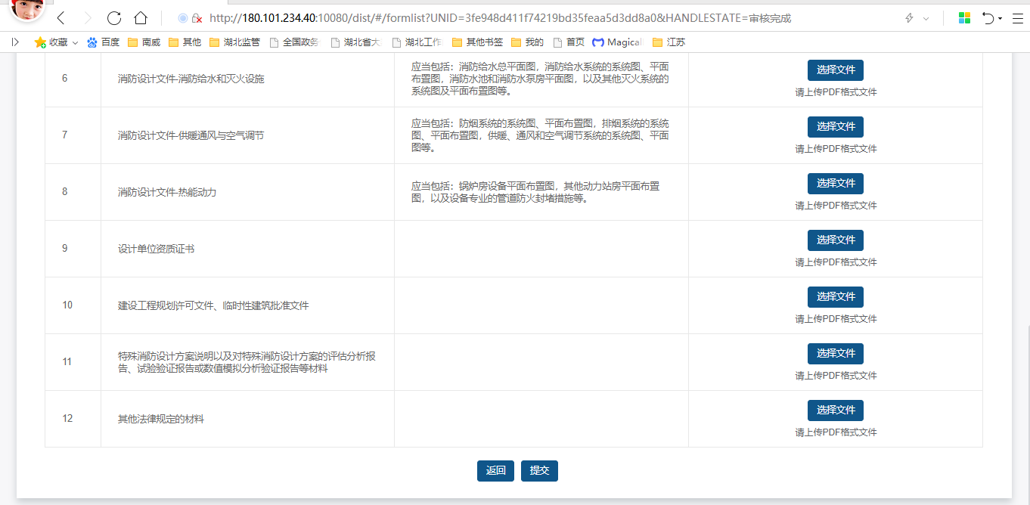
点击【下一步】上传申请表和其他附件材料后，点击【提交】按钮即可完成复查申请，如下图：

